
课程设计报告书

题目： 科学文献管理系统

学 院 计算机科学与工程
专 业 18信息安全
学生姓名 秦浩然
学生学号 201836600284
指导教师 张见威
课程编号 045101681
课程学分 1
起始日期 2020.02.24

教  师  评  语 | 教师签名：  日期：
成
绩
评
定
备
注

课题名称

一、选题背景
本次数据结构课程设计中提供了若干选题供我们使用，其中《科学文献管理系统》贴切生活，所用数据结构数量和难度适宜，整体难度适宜，因此本小组选择该题作为课程设计。以下是选题应该解决的主要问题及应达到的技术要求：
科研工作者的日常工作离不开查阅科学文献，并对其中的信息进行分析、筛选、挖掘和管理。请你为科研工作者设计一个管理系统，提高科学文献的管理效率。
目标用户：科研工作者。
数据配置：请通过以下方法下载数据文件dblp.xml.gz.
http://dblp.uni-trier.de/xml/dblp.xml.gz
将该数据文件解压后，其中包含一个dblp.xml文件。该文件由科学文献的记录序列组成。
每个记录对应一篇文章，其中包含对作者，题名，发表杂志，卷号，出版时间等的详细说明。请基于该数据，设计能满足后述功能的文献管理系统。编程过程中，不允许使用数据库系统。需要自己建立管理文献数据的数据结构。
功能要求：
F1. （必须实现） 基本搜索功能。输入作者名，能展示该作者发表的所有论文信息。输入完整的论文的题目，能展示该论文的其他相关信息
F2. （必须实现） 相关搜索。输入作者名，能展示于该作者有合作关系的其他所以作者。
F2. （必须实现） 作者统计功能。输出写文章最多的前100名作者。
F3. (扩展实现) 热点分析功能。分析每一年发表的文章中，题目所包含的单词中，出现频率排名前10的关键词。
F4. (扩展实现) 部分匹配搜索功能。给定若干个关键字，能快速搜索到题目中包含该关键字的文章信息
F5. (扩展实现) 聚团分析。作者之间的合作关系可以看成是一个图，每个作者对应一个顶点，任两个作者之间如果存在合作关系，则在两个顶点之间建立连边。这个图中的每一个完全子图我们称为一个聚团（所谓完全子图指的是该子图的任意顶点都和该子图的其他顶点有连边，完全子图的顶点个数称为该完全子图的阶数），请统计整个图中各阶完全子图的个数。
F6. (扩展实现) 可视化显示。通过图形化界面，展示作者之间合作关系图及其相关文章信息。

二、方案论证(设计理念)
据结构大作业备选题7：“科学文献管理系统”数据配置文件dblp.xml是一个GB级别的xml大型文件, 数量接近千万条，包含了大量的科学文献记录序列，而且随着时间变化还在不断增加，本管理系统若直接对dblp.xml进行操作是不方便的、效率低下的，我们需要重新对数据分类、组织、编码、存储、检索、维护，基于文件系统来设计数据格式，自定义管理数据，也就是我们需要一个强大的数据结构。这个数据结构要求数据容量够大，重用性强，时间效率高。由于dblp.xml的数据量十分大，我们直接在内存中进行操作是十分困难的，而且构造时耗时巨大，所以要求我们在外部存储设备建立数据结构进行管理，自然的，我们使用到了B+树这一数据结构。

三、过程论述
dblp.xml是一个规范的xml文件[1]，设计管理系统前首先要对该文件进行解析,由笔者负责并且完成了对于该文件的解析工作，设计并且编写了XML解析器。首先，我们了解到xml解析方式大体分为两种，DOM解析和SAX解析，DOM解析会将xml直接解析为DOM树，SAX的解析方式则是自己根据xml格式的Pattern来写解析模式，因为数据量非常巨大，所以在构造DOM树之后重新解析为我们需要的格式是十分占空间和浪费时间的，所以最终我们选择了SAX解析的方式来解析xml文件。与此同时，我们还了解到市面上有很多的解析引擎，我们尝试了很多的解析引擎，如pugixml、rapidxml、tinyxml、xerces-c、xmllite等等引擎，最终，笔者选择了windows系统自带的轻量级xml解析引擎xmllite来作为我们使用的解析引擎。选择xmllite的原因有这么几点，虽然以pugixml为代表的解析引擎DOM解析非常的快，和直接使用SAX解析相比时间节省了将近一半，不过由于是DOM解析，我们将他解析为我们需要的结构时的时间消耗是十分巨大的，并且由于不支持SAX解析，我们只能选择放弃。相比之下，xmllite就很有优势，因为有windows原生API支持，并且支持SAX方式解析，操作起来也十分方便，在速度上也同样领先于其他的SAX解析引擎。并且笔者对xmllite的部分实现有进行过逆向工程的经验，所以最终笔者选择了xmllite作为我们使用的解析引擎。
笔者将xml解析引擎命名为xmlparser，并且将解析的过程进行了抽象，构建了ISolver接口，这样在外部调用时，可以通过实现一个ISolver接口来直接使用我们的xml解析引擎。
在管理数据方面，本管理系统采用了B+树作为该系统用来管理数据的数据结构，直接操作该管理系统生成的缓存文件，并且生成可供上层使用的对象，提供给上层使用。
由于功能要求F1: “基本搜索功能。输入作者名，能展示该作者发表的所有论文信息。输入完整的论文的题目，能展示该论文的其他相关信息”, 本系统需要建立和维护至少两颗B+树,（一颗用于管理论文信息、一颗用于管理作者信息），因此采用模板来实现B+树是比较合适的。
本系统应该能够可持久化内存中的数据模型，即：对于B+树，应该实现B+树的文件存储和存取，对于文章（Info类，对科学文献的抽象）、作者（Author类，对作者的抽象）均应该实现序列化和反序列化。
@黄佳俊为该系统设计了B+树的序列化和反序列化，设计了物理模型来描述数据在系统内存的表示方式和存取方法，在文件的存取方式和存取方法，设计了Author类的各种方法。由笔者设计了Info类，并且利用xml实现了Info和Author的序列化和反序列化。
Info结构的序列化之后的形式和原dblp的形式有些类似，但是是对原来存储方式进行了归纳，直接用“节点-文本”的形式来进行存储，由于遵循xml的规范，我们直接让Info结构的类型作为root节点。Info结构的反序列化的过程，因为我们需要反序列化成一个内存中的Info对象，所以最终，我们还是采取了SAX的解析方式。
对于Author结构的序列化方式则是与Info相类似，不多加叙述。
笔者除了完成xml的解析部分和大体上的Info对象的构建，还完成了F3的内容，F3的内容是热点分析功能。分析每一年发表的文章中，题目所包含的单词中，出现频率排名前10的关键词，完成这个题目，笔者使用了较为暴力的解决方案，实现了xml解析所提供的ISolver接口，直接对从xml分析出来的Info对象的标题进行获取，然后通过空格分词的方式对每一年的词汇数据进行打表，其中使用到了例如Vector, Map等多种数据结构, 最终排序出词汇数量前十的词汇形成cache。因为数据量的较大，和分词的操作比较费时的原因，所以生成cache需要一定时间。同时，笔者还统计了一些英文中常见的连词和一些无实际意义的词汇，对他们进行了处理，最终得到了我们需要的有实际意义的热点词汇。
最终，由笔者完成了xml解析和F3的实现；由@18信安黄佳俊完成了F1、F2的实现；由@18信安王晴怡完成了F4的实现，由@18信安欧幸绮完成了F5的实现。由@18信安黄佳俊完成了Console To GUI的全部编写工作，利用QT编写了各个界面。

四、结果分析
由于数据量很大, 最终我们将项目分为两个部分, Console部分, 负责对xml的处理, 生成数据文件, 其中底层的实现使用B+树进行组织, 这是比较耗时的部分; GUI部分, 负责对生成的数据文件进行解析, 面向用户使用.
在生成Cache时, 我们设计了一个用于统计时间的类, 并且计算出生成两颗B+树花费的大致时间如下:
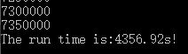
在生成Cache的过程中, 因为我们是以文件的作为基础构建B+树, 所以避免的大量的内存消耗, 最终Console程序在生成Cache的内存消耗维持在了40M 左右。生成的数据严重依赖于磁盘IO的速度。
在生成F3的Cache文件中，因为笔者的实现并没有依赖于B+树，而是依赖于xml解析引擎生成，所以需要单独消耗一些时间来生成cache，下面是解析各个标签所需要的大致时间，因为Info结构直接存储在内存中，所以内存消耗比较大，需要将整个xml导入到内存，所以在诸如article或者inprocessings等内容较多的Info结构进行解析时，内存消耗基本维持在了15G左右，在解析其他较小的标签时，内存基本维持在5G以下。在导出数据文件之后，提供导入接口给GUI使用，使用时的加载和耗时基本可以忽略不计。大致的耗时情况如下所示：
article 273.687s
book 39.078s
incollection 42.297s
inproceedings 294.891s
mastersthesis 36.062s
phdthesis 47.75s
proceedings 41.547s
www 132.031s
最后的GUI截图
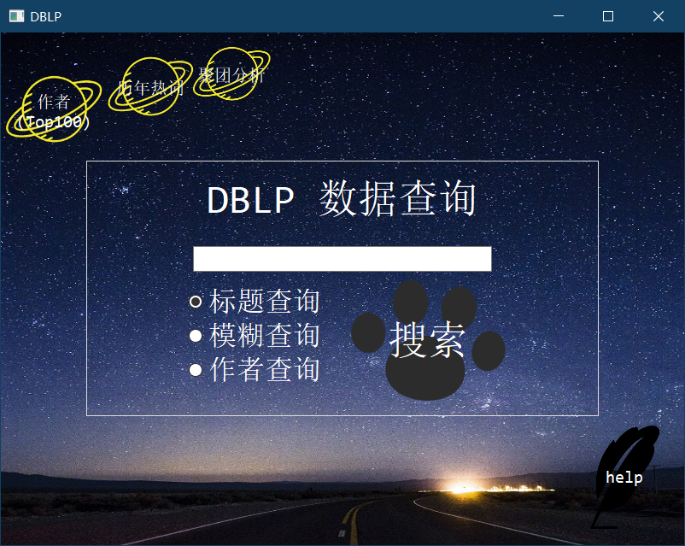
F3 GUI
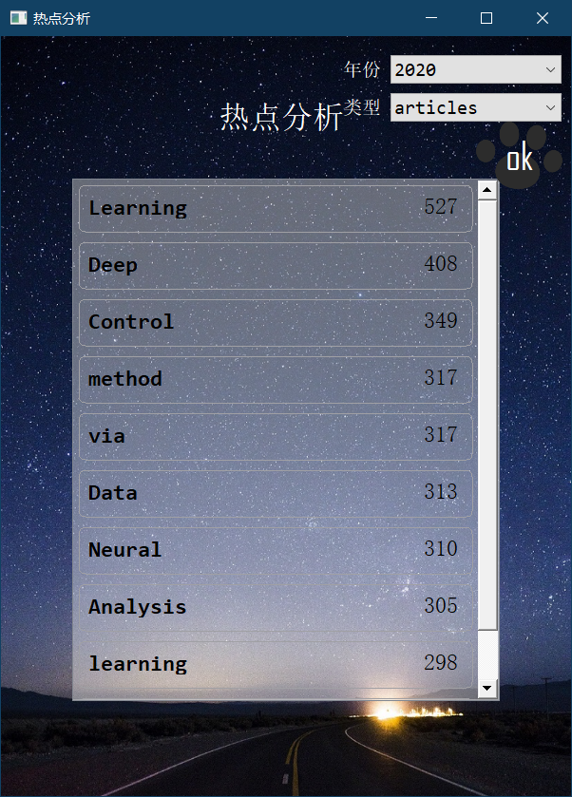

五、课程设计总结
通过本次程序设计，笔者深入了解到了stl中诸如vector的实现，以及了解到了在大数据的编程中内存控制的重要之处，在避免内存泄露方面有了很大的收获，同时笔者也了解到了B+树，hash等数据结构在实际运用中的使用方法，虽然笔者没有直接参与对项目中B+树的直接编程，但是在审计队友的代码的过程中也学到了很多的知识。
同时在编写xml解析器的过程中，笔者也学习到了很多编程的技巧，比如查阅文档，实在不行就自己动手分析源代码，逆向工程和调试分析错误等方式来减少代码的bug和出错的几率。
由于大数据量的编写和调试过程困难，我们利用小数据量查bug，大数据量查效率的方式优化，同时了解了一些VS2019的时间分析工具、内存分析工具的使用。
本次程序设计是笔者第一次团队合作完成程序设计，了解了git版本控制的使用、利用github的私有仓库、合作文档、即时通信工具等方式来实现团队合作的方法。

参考文献
[1] https://blog.csdn.net/hasaki_miku/article/details/80030686
[2] https://dblp.uni-trier.de/xml/docu/dblpxml.pdf
[3] https://docs.microsoft.com/en-us/previous-versions/windows/desktop/ms753129(v%3Dvs.85)

